Toutes ces journées et soirées se déroulent pendant 10 jours.
Enfin le dernier jours du carnaval s'achève par l'incinération du roi.
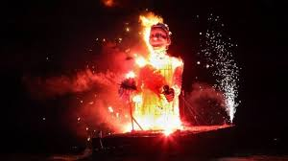
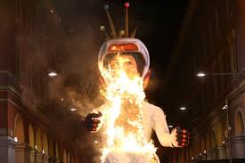

Vidéo : https://www.youtube.com/watch?v=yDx2gNxZVno

